1. 选择“Options”选择“Shutdown Wizard F8”
2. 选择长串英文字符（上面有东西需要升下关机）
3. 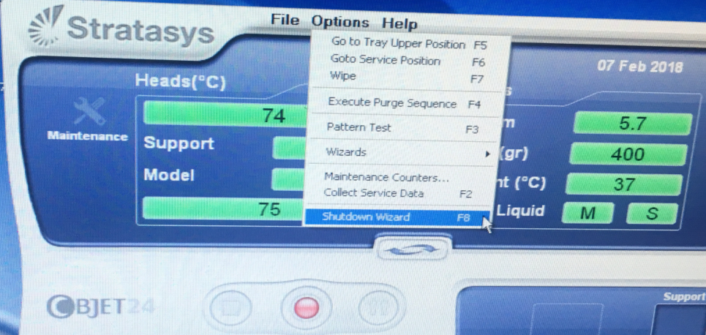 选择NEXT
4. 喷头加热 需要等待一段时间（10~15分钟）

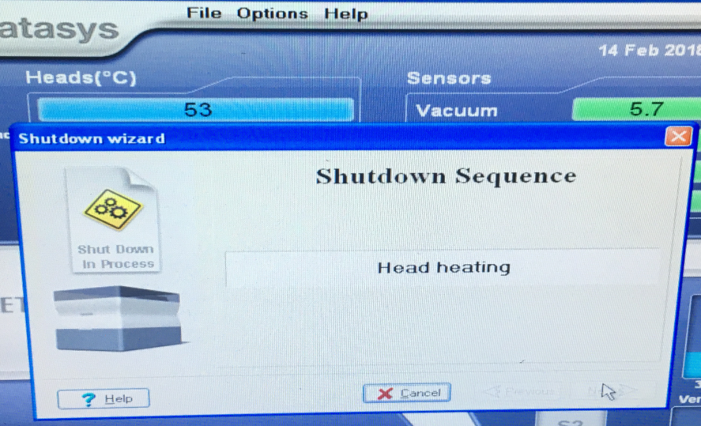

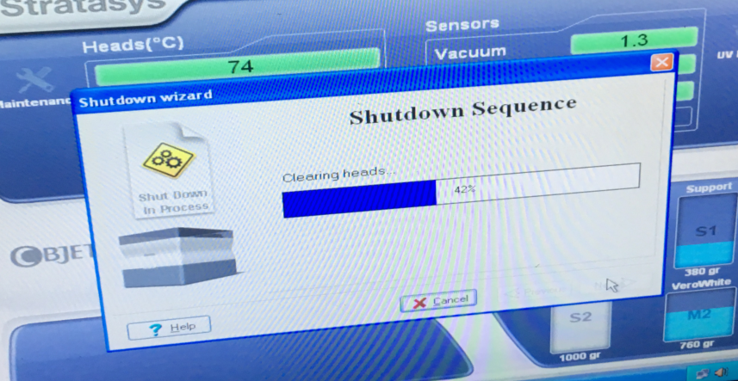

1. 加热完清洗喷头

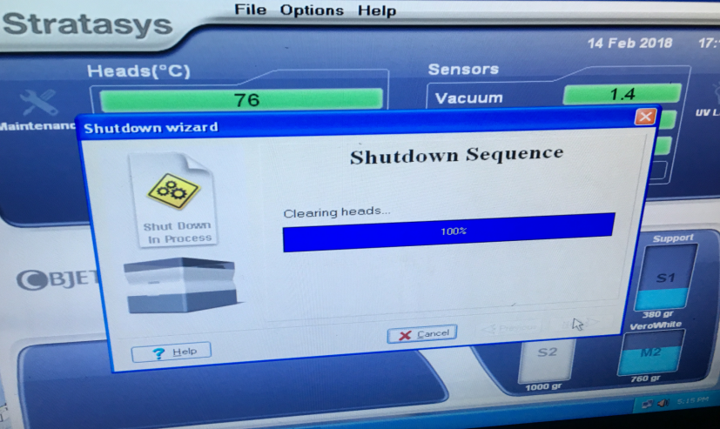

1. 关机“YES”,“next”

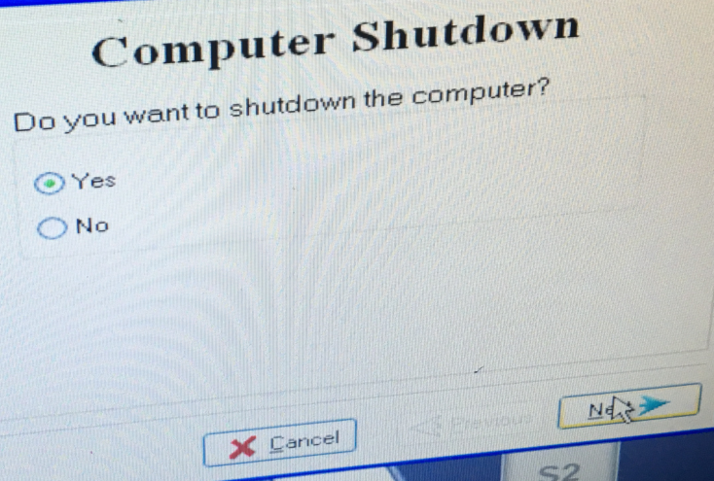

1. 关机“Done”

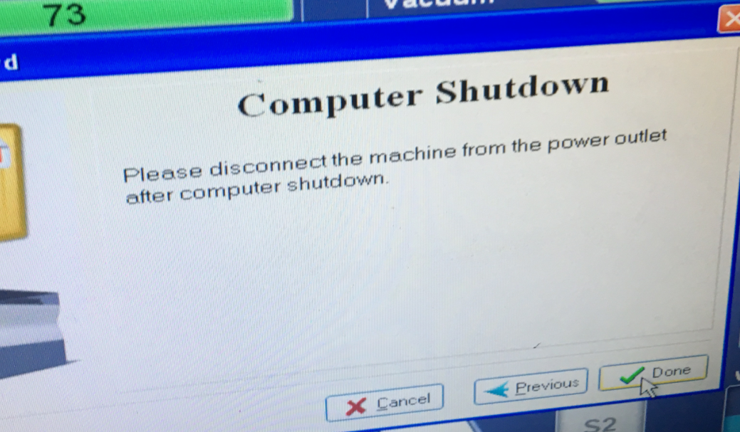

1. 关机完毕，关电脑电源。

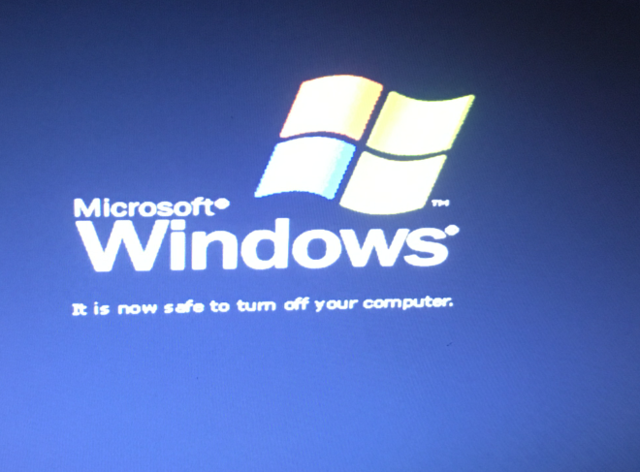

1. 关闭3D打印机电源，电源开关在设备后面。